|  |  |  |  |
| --- | --- | --- | --- |
| **COLEGIO PSICOPEDAGÓGICO EL ARTE DEL SABER – WORK GUIDE** | | | |
| **SUBJECT: English** | **GRADE: Fourth** | **Fourth Period.** | **Delivery Date: Non o6/2020** |

1. **READING COMPREHENSION**

* Read and write the next text

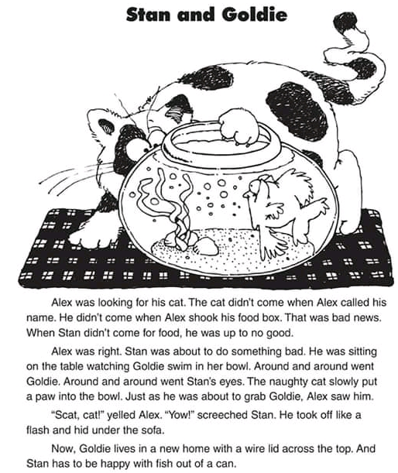

* **Answer the next questions:**

1. What kinds of pets did Alex have?
2. How did Alex try to get Stan to come to him?
3. Why didn´t Stan come Alex called him?
4. What did Alex do to protect Goldie?
5. What do you think will happened if Alex had not tound Stan?
6. Make a drawing alluding to reading

**2. MY FAVORITE SONG**

Escoge tu canción favorita en **inglés,** escribe la letra de la canción escogida en tu cuaderno y practica su pronunciación al cantar, tenla lista para clase virtual, pues en clase cantaremos todos juntos tu canción seleccionada. Practícala antes de iniciar la clase. Ten en cuenta autor o banda de la canción. Muéstrame tu canción escrita a través de plataforma.

